Energetska obnova zgrade OŠ Pregrada
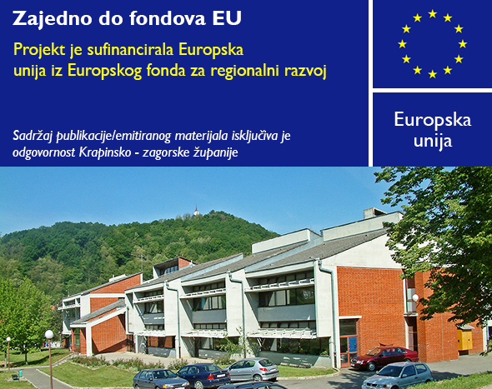Pokreće se provedba projekta energetske obnove OŠ Pregrada.
NAZIV PROJEKTA
Energetska obnova zgrade osnovne škole Pregrada, na adresi Ulica Dragutina Kunovića 8, Pregrada

UGOVOR
Referentni broj Ugovora o dodjeli bespovratnih sredstava – KK.04.2.1.03.0016
Operativni program „Konkurentnost i kohezija“ 2014.-2020.
Prioritetna os 4: Promicanje energetske učinkovitosti i obnovljivih izvora energije
Investicijski prioritet 4c: Podupiranje energetske učinkovitosti, pametnog upravljanja energijom i korištenja OIE u javnoj infrastrukturi, uključujući javne zgrade, te u stambenom sektoru
Specifični cilj 4c1: Smanjenje potrošnje energije u zgradama javnog sektora

KORISNIK
Krapinsko-zagorska županija
Magistratska 1
Krapina

OPIS PROJEKTA
Projektom je planirana provedba integralne energetske obnove građevine koja uključuje slijedeće mjere:
-povećanje toplinske zaštite krova iznad grijanog prostora
-povećanje toplinske zaštite vanjskog zida
-povećanje toplinske zaštite poda prema vanjskom prostoru
-povećanje toplinske zaštite stropa prema negrijanom prostoru
-zamjena vanjske stolarije
-zamjena unutarnje rasvjete
-ugradnja novog visokoučinkovitog sustava grijanja

CILJ PROJEKTA
Cilj Projekta je sufinanciranje energetske obnove OŠ Pregrada s ciljem osiguranja uvjeta za smanjenje utroška energije i štetnih emisija CO2.

OČEKIVANI REZULTAT PROJEKTA
Energetski obnovljena OŠ Pregrada, čime će se dobiti građevina s značajno manjom potrošnjom primarne energije i daleko bolji uvjeti rada za sve korisnike škole.

UKUPNA VRIJEDNOST PROJEKTA I IZNOS KOJI SUFINANCIRANJA
Ukupni troškovi: 5.317.570,27 HRK
Prihvatljivi troškovi: 5.256.704,83 HRK
Bespovratna sredstva EFRR: 3.173.987,60 HRK
Napomena: svi troškovi su izraženi sa PDV-om

RAZDOBLJE PROVEDBE PROJEKTA
22.11.2016. do 28.02.2019.

KONTAKT OSOBA ZA VIŠE INFORMACIJA
Ivanka Berislavić
Savjetnica za gospodarstvo
049 325 205
Ivanka.berislavic@kzz.hr

